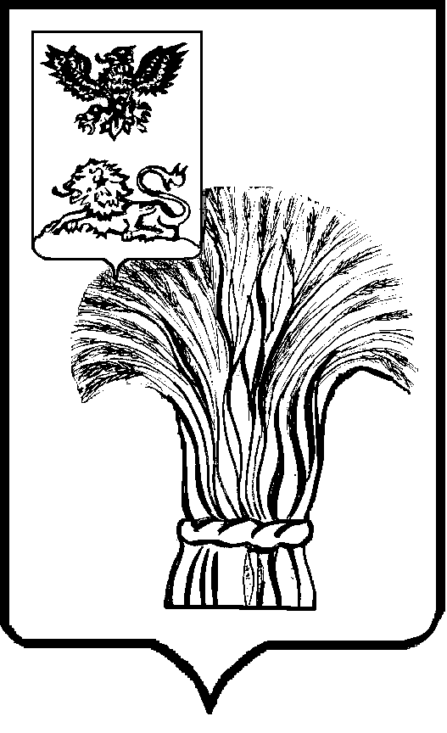

СОВЕТ ДЕПУТАТОВ

РОВЕНЬСКОГО МУНИЦИПАЛЬНОГО ОКРУГА

БЕЛГОРОДСКОЙ ОБЛАСТИ

**Р Е Ш Е Н И Е**

«26» сентября 2025 года № 1/10

**О вопросах правопреемства**

В соответствии со статьей 13 Федерального закона от 20 марта 2025 года № 33-ФЗ «Об общих принципах организации местного самоуправления в единой системе публичной власти», статьей 3 Закона Белгородской области от 25 февраля 2025 года №461 «О преобразовании всех поселений, входящих в состав муниципального района «Ровеньский район» Белгородской области» Совет депутатов Ровеньского муниципального округа Белгородской области **решил:**

1. Определить Совет депутатов Ровеньского муниципального округа Белгородской области правопреемником в отношениях с органами государственной власти Российской Федерации, органами государственной власти Белгородской области, органами местного самоуправления и должностными лицами местного самоуправления, физическими и юридическими лицами следующих органов местного самоуправления:

Муниципального совета муниципального района «Ровеньский район» Белгородской области;

земского собрания Айдарского сельского поселения Ровеньского района Белгородской области;

земского собрания Верхнесеребрянского сельского поселения Ровеньского района Белгородской области;

земского собрания Ладомировского сельского поселения Ровеньского района Белгородской области;

земского собрания Лозовского сельского поселения Ровеньского района Белгородской области;

земского собрания Лознянского сельского поселения Ровеньского района Белгородской области;

земского собрания Наголенского сельского поселения Ровеньского района Белгородской области;

земского собрания Нагорьевского сельского поселения Ровеньского района Белгородской области;

земского собрания Новоалександровского сельского поселения Ровеньского района Белгородской области;

земского собрания Ржевского сельского поселения Ровеньского района Белгородской области;

земского собрания Свистовского сельского поселения Ровеньского района Белгородской области;

земского собрания Харьковского сельского поселения Ровеньского района Белгородской области;

городского собрания городского поселения «Посёлок Ровеньки» Ровеньского района Белгородской области.

2. Определить администрацию Ровеньского муниципального округа Белгородской области правопреемником в отношениях с органами государственной власти Российской Федерации, органами государственной власти Белгородской области, органами местного самоуправления и должностными лицами местного самоуправления, физическими и юридическими лицами следующих органов местного самоуправления:

администрации муниципального района «Ровеньский район» Белгородской области;

администрации Айдарского сельского поселения Ровеньского района Белгородской области;

администрации Верхнесеребрянского сельского поселения Ровеньского района Белгородской области;

администрации Ладомировского сельского поселения Ровеньского района Белгородской области;

администрации Лозовского сельского поселения Ровеньского района Белгородской области;

администрации Лознянского сельского поселения Ровеньского района Белгородской области;

администрации Наголенского сельского поселения Ровеньского района Белгородской области;

администрации Нагорьевского сельского поселения Ровеньского района Белгородской области;

администрации Новоалександровского сельского поселения Ровеньского района Белгородской области;

администрации Ржевского сельского поселения Ровеньского района Белгородской области;

администрации Свистовского сельского поселения Ровеньского района Белгородской области;

администрации Харьковского сельского поселения Ровеньского района Белгородской области;

администрации городского поселения «Посёлок Ровеньки» Ровеньского района Белгородской области.

3. Муниципальные правовые акты, принятые органами местного самоуправления Ровеньского района Белгородской области и поселений Ровеньского района Белгородской области, действуют в части, не противоречащей федеральным законам и иным нормативным правовым актам Российской Федерации, Уставу Белгородской области, законам и иным нормативным правовым актам Белгородской области, а также муниципальным правовым актам органов местного самоуправления Ровеньского муниципального округа Белгородской области.

Правовые акты, принятые органами местного самоуправления Ровеньского района Белгородской области и поселений Ровеньского района Белгородской области изменяются, признаются утратившими силу (отменяются) органами местного самоуправления Ровеньского муниципального округа Белгородской области, являющимися правопреемниками соответствующих органов местного самоуправления Ровеньского района Белгородской области и поселений Ровеньского района Белгородской области.

4. Полномочия председателя Муниципального совета Ровеньского муниципального района, глав сельских поселений и председателей поселковых (городских) собраний городских поселений Ровеньского района Белгородской области прекращаются на основании пункта 5 части 1 статьи 21 и части 7 статьи 25 Федерального закона от 20 марта 2025 года № 33-ФЗ «Об общих принципах организации местного самоуправления в единой системе публичной власти» в день вступления в должность вновь избранного должностного лица местного самоуправления – главы Ровеньского муниципального округа Белгородской области.

5. Ровеньский муниципальный округ Белгородской области является собственником муниципального имущества Ровеньского района Белгородской области и поселений Ровеньского района Белгородской области.

Перечень объектов имущества, составляющих муниципальную собственность Ровеньского муниципального округа Белгородской области, утверждается Советом депутатов Ровеньского муниципального округа Белгородской области согласно установленных Правил.

6. Определить, что решение о ликвидации, реорганизации, переименовании органов местного самоуправления Ровеньского района Белгородской области и поселений Ровеньского района Белгородской области как юридических лиц принимает Совет депутатов Ровеньского муниципального округа Белгородской области.

7. Муниципальные учреждения, предприятия и организации, ранее созданные органами местного самоуправления Ровеньского района Белгородской области и поселений Ровеньского района Белгородской области, продолжают осуществлять свою деятельность с сохранением их прежней организационно-правовой формы.

Определить, что до 1 января 2026 года полномочия учредителя муниципальных учреждений, предприятий и организаций, учредителем которых выступали Ровеньский район Белгородской области и поселения Ровеньского района Белгородской области, продолжают осуществлять органы местного самоуправления Ровеньского района Белгородской области и поселений Ровеньского района Белгородской области.

С 1 января 2026 года полномочия учредителя муниципальных учреждений, предприятий и организаций, учредителем которых выступали Ровеньский район Белгородской области и поселения Ровеньского района Белгородской области, осуществляет администрация Ровеньского муниципального округа Белгородской области.

8. Определить, что правопреемником в отношении договорных обязательств, заключенных органами местного самоуправления Ровеньского района Белгородской области и поселений Ровеньского района Белгородской области, выступает:

Совет депутатов Ровеньского муниципального округа Белгородской области – по договорам, заключенным Муниципальным советом Ровеньского района Белгородской области;

администрация Ровеньского муниципального округа Белгородской области по договорам (муниципальным контрактам), заключенным администрациями Ровеньского района Белгородской области и поселений Ровеньского района Белгородской области, в том числе по трудовым договорам;

Определить, что договоры (муниципальные контракты), заключенные органами местного самоуправления Ровеньского района Белгородской области и поселений Ровеньского района Белгородской области в соответствии с нормами по правопреемству, определенными настоящим решением, подлежат приведению в соответствие с законодательством Российской Федерации с учетом норм [закона](consultantplus://offline/ref=EA065DC719366082608150478C0DA31947BB7CE953C36E86B0EF210CCFD6C656E9755D75ABA3335CEA6CA7CB673890914CJ1PAG) Белгородской области от 25 февраля 2025 года №461 «О преобразовании всех поселений, входящих в состав муниципального района «Ровеньский район» Белгородской области».

9. Ровеньский муниципальный округ Белгородской области является правопреемником муниципального долга Ровеньского района Белгородской области и поселений Ровеньского района Белгородской области. С 1 января 2026 года управление указанным муниципальным долгом осуществляет администрация Ровеньского муниципального округа Белгородской области.

10. Настоящее решение вступает в силу после его официального опубликования, за исключением абзаца третьего пункта 8, который вступает в силу с 1 января 2026 года.

11. Опубликовать решение в газете «Ровеньская нива» и (или) в сетевом издании «Ровеньская нива», разместить на официальном сайте органов местного самоуправления в информационно-телекоммуникационной сети «Интернет»([https://rovenkiadm.gosuslugi.ru](https://rovenkiadm.gosuslugi.ru/)).

**Председатель Совета депутатов**

**Ровеньского муниципального округа**

**Белгородской области В. А. Некрасов**

**Председатель Муниципального совета**

**Ровеньского района В. А. Некрасов**